Das Musiktagebuch als Methode des Musikhörens in der Unterstufe
Musiktagebücher sind durch die digitalen Möglichkeiten der Speicherung, Bereitstellung und Präsentation von Musik zu einem neuen Medium im Internet geworden, z.B. veröffentlicht Spotify im „getonten Tagebuch“ täglich den „Song des Tages“. Aber auch im Musikunterricht kann das Musiktagebuch gewinnbringend eingesetzt werden, um Abwechslung zu schaffen und Schüler*innen zum freudigen und gespannten Musikhören zu führen sowie ihre Hörkompetenz zu entwickeln.
Die Methode des Musiktagebuchs eignet sich in besonderem Maße, um Schüler*innen in verschiedenen Kontexten mit für sie ungewohnter und fremder Musik in Kontakt zu bringen und eine vorurteilsfreie und voraussetzungslose Auseinandersetzung zu ermöglichen. Gerade in den unteren Klassenstufen kann man die altersgemäße Neugierde und Offenheit nutzen und vielfältige Musikrichtungen in den Unterricht einbringen. Das Musiktagebuch schafft, wird es regelmäßig eingesetzt, Struktur im Unterrichtsablauf und wird bald zum beliebten und nachgefragten Ritual der Schüler*innen. Die Beschäftigung mit der Musik geht hier von einem individuellen und emotional-affirmativen Zugang aus und vermeidet das Klassifizieren und Bewerten von Schülerantworten.

Zum Ablauf und Einsatz
In jeder Musikstunde wird ein kurzes Musikbeispiel unterschiedlicher Stilrichtungen und Besetzungen (ca. 3-5 Minuten) gehört und mit einem Tagebucheintrag von den Schüler*innen bearbeitet. Das Arbeitsblatt besteht jeweils aus einer gestaltenden Aufgabe und einem musikalischen Steckbrief und sollte immer das gleiche Layout haben. Um die Einträge zu sammeln, besorgen sich die Schüler*innen ein Extra-Heft A5 als Tagebuch und kleben die Blätter dort ein oder das Tagebuch wird im regulären Musikheft oder Musikordner von der letzten Seite aus nach vorne geführt, um es an einer Stelle zu bündeln und vom sonstigen Unterrichtsgeschehen auch visuell zu trennen.
Damit das Hören konzentriert gelingen kann, sollten zunächst Regeln des Zuhörens mit der Klasse erarbeitet werden. Das Aufgabenblatt zum aktuellen Tagebuch-Musikstück wird verteilt und die Aufgabenstellung besprochen. Wird die Musik dann abgespielt, hören die Schüler*innen zunächst aufmerksam zu, um einen Eindruck von der Musik und der Wirkung zu bekommen. Auf ein non-verbales Zeichen der Lehrkraft hin beginnen sie mit der Gestaltung ihres Tagebucheintrags auf dem AB. Ggf. wird die Musik ein zweites Mal abgespielt, um die Einträge zu vollenden. Im Anschluss lesen einige freiwillige Schüler*innen ihren Eintrag vor oder beschreiben die Gestaltung. Zum Abschluss wird gemeinsam der musikalische Steckbrief besprochen und ausgefüllt. Hier können die Kategorien an das jeweilige Musikstück angepasst werden.
Durch die regelmäßige Arbeit mit dem Musiktagebuch können unterschiedliche Kompetenzen von den Schüler*innen erworben werden, denn jeder musikalischen Erfahrung liegt das bewusste Hören zugrunde. Die grundlegende Bedeutung der Hörkompetenz wird als Leitgedanke im Bildungsplan ausführlich dargestellt.

Bildungspläne 2016, Musik, Gymnasium, Kl. 5/6
Inhaltsbezogene Kompetenzen
3.1.1 Musik gestalten und erleben
Die Schülerinnen und Schüler können sich über Hörerlebnisse sprachlich äußern. Sie können Musik […] in Zusammenhang mit Bild, Szene oder Text gestalten.
Die Schülerinnen und Schüler
- können Hörerlebnisse im freien und assoziativen Hören sprachlich äußern (Hinweis dazu: Assoziationen auch mit außermusikalischen Anknüpfungspunkten wie Farben, Bildern, Jahreszeiten) (5)
http://www.bildungsplaene-bw.de/,Lde/LS/BP2016BW/ALLG/GYM/MUS/IK/5-6/01
3.1.2 Musik verstehen
Die Schülerinnen und Schüler können Merkmale, Gestaltungsmittel und Formen von traditionellen und aktuellen musikalischen Erscheinungsformen hörend […] beschreiben.
Die Schülerinnen und Schüler
- können musikalische Merkmale hörend erkennen: Klangfarbe, Dynamik, Tempo, Form, Artikulation, Tongeschlecht (5)
- können Ausdruck und Wirkung von musikalischen Ereignissen und kurzen Musikstücken mit einfachen Worten beschreiben (6)
http://www.bildungsplaene-bw.de/,Lde/LS/BP2016BW/ALLG/GYM/MUS/IK/5-6/02
3.1.3 Musik reflektieren
Die Schülerinnen und Schüler können vielfältige Erscheinungsformen von Musik in ihrer Umwelt wahrnehmen und reflektieren. Dabei äußern sie sich mündlich und schriftlich fachlich nachvollziehbar.
http://www.bildungsplaene-bw.de/,Lde/LS/BP2016BW/ALLG/GYM/MUS/IK/5-6/03
Prozessbezogene Kompetenzen
2.1 Persönlichkeit und Identität
Die Schülerinnen und Schüler können
- musikalische Präferenzen entwickeln und reflektieren (3)
- sich konzentriert und ausdauernd mit Musik beschäftigen (6)
http://www.bildungsplaene-bw.de/,Lde/LS/BP2016BW/ALLG/GYM/MUS/PK/01
2.3 Methoden und Techniken
Die Schülerinnen und Schüler wenden Methoden und musikbezogene Arbeitsstrategien zielgerichtet an. Sie nehmen Klangereignisse differenziert wahr und verbalisieren diese in angemessener Weise.
Die Schülerinnen und Schüler können
- sich auf einen Gesamteindruck von Klangereignissen konzentrieren (1)
- sich auf mehrere Parameter von Klangereignissen und auf die musikalische Gestaltung von Zeit – auch komplexerer Werke – konzentrieren (2)
- ein methodisches Repertoire zur differenzierten Wahrnehmung und Beschreibung von Klangereignissen anwenden (3)
http://www.bildungsplaene-bw.de/,Lde/LS/BP2016BW/ALLG/GYM/MUS/PK/03
2.4 Kommunikation
Die Schülerinnen und Schüler können […] Gefühle und Stimmungen wahrnehmen und zum Ausdruck bringen. Sie äußern sich sprachlich differenziert über Spiel- und Hörerfahrungen und musikalische Medien wie Tonträger und schriftliche Notation.
Die Schülerinnen und Schüler können
- Wirkungen von Musik wahrnehmen und zum Ausdruck bringen (1)
- sich sprachlich angemessen und unter Verwendung von Fachbegriffen zu Musik äußern (6)

http://www.bildungsplaene-bw.de/,Lde/LS/BP2016BW/ALLG/GYM/MUS/PK/04
2.5 Gesellschaft und Kultur
Die Schülerinnen und Schüler
- können vertrauten und fremden musikalischen Erscheinungsformen Akzeptanz und Respekt entgegenbringen.
- können Qualitäten der Vielfalt musikalischer Erscheinungsformen (Gewohntes und Fremdes) wahrnehmen
- können Akzeptanz und Respekt zeigen.
http://www.bildungsplaene-bw.de/,Lde/LS/BP2016BW/ALLG/GYM/MUS/PK/05

Auf den nächsten Seiten finden Sie Beispiele für Aufgabenstellungen und die Gestaltung des Arbeitsblatts.
Musiktagebuch – Musik stellt sich vor
Tagebucheintrag vom:

Aufgabe: Wie empfindest du die Stimmung / den Charakter der Musik? Schreibe treffende Adjektive in den Kasten und male ihn anschließend passend farbig aus.

Musikalischer Steckbrief:
Titel:
Komponist / Interpret:
Jahr und Ort:
Stilrichtung:
Besetzung:
Tempo:
Lautstärke:

Musiktagebuch – Musik stellt sich vor
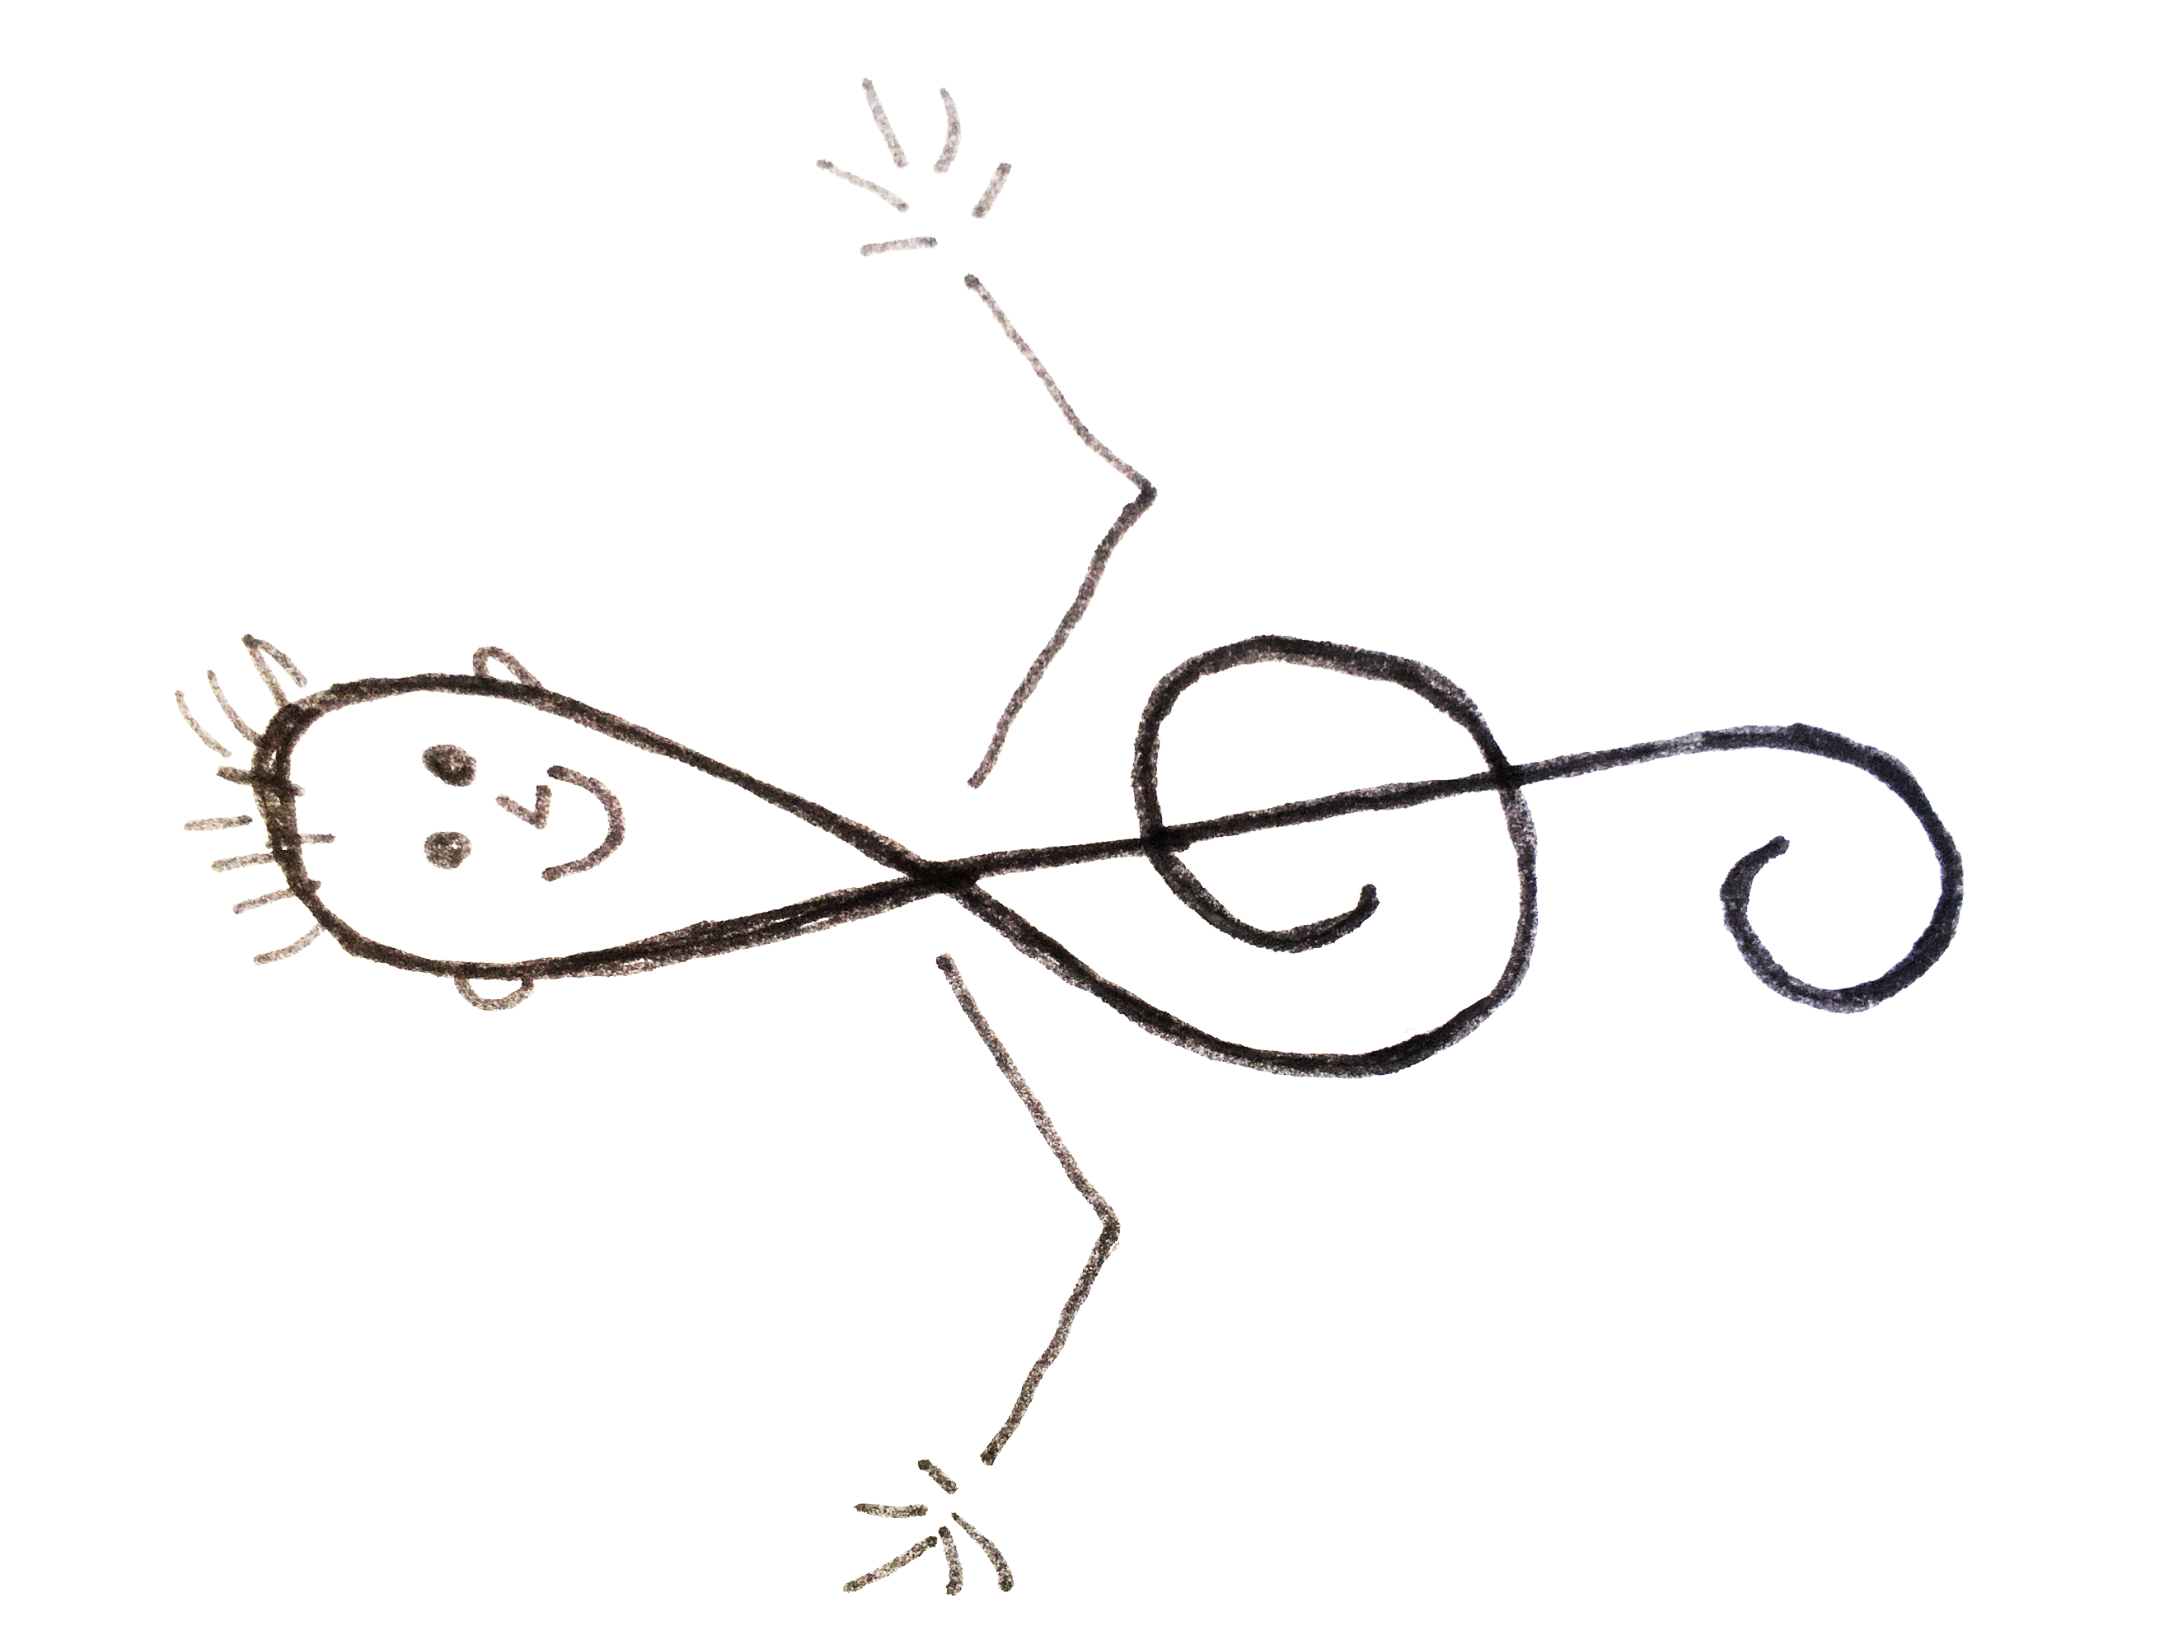
Tagebucheintrag vom:

Aufgabe: Beschreibe den Ort anschaulich, an dem diese Musik erklingen könnte.

Musikalischer Steckbrief:
Titel:
Komponist / Interpret:
Jahr und Ort:
Stilrichtung:
Besetzung:
Tempo:
Lautstärke:

Anregungen für weitere Aufgabenstellungen
- Schreibe einen Traum auf, den du zu dieser Musik träumen könntest.
- An was erinnert dich diese Musik? Schreibe deine Erinnerung in einer kurzen Geschichte (ca. 5 Sätze) auf.
- Wie bewegen sich Menschen zu dieser Musik? Schreibe passende Adjektive in den Kasten.
- Welches Tier passt zu dieser Musik? Male es und begründe deine Auswahl.
- Nenne ein Ereignis, zu dem diese Musik passt. Zeichne einen Gegenstand, der dort verwendet wird.
- Male ein passendes Bild oder passende Farben in den Kasten.
- Erfinde eine eigene, kurze Geschichte zur Musik.
- Male das Gesicht und das Kostüm einer Figur, die in einer Filmszene mit dieser Musik spielt.
- Du willst diese Musik für eine Radiowerbung verwenden. Für welches Produkt wirbst du? Mit welchem Text?
- Zu welcher Jahreszeit passt diese Musik? Begründe deine Meinung.
- Finde einen passenden Titel für die Musik.
- Gefällt dir die Musik? Erkläre deinen Eltern, warum ihr sie 5-mal hintereinander im Auto hören sollt. ODER: Gefällt sie dir nicht? Erkläre deinem besten Freund, warum er sofort die Musik ausmachen soll.
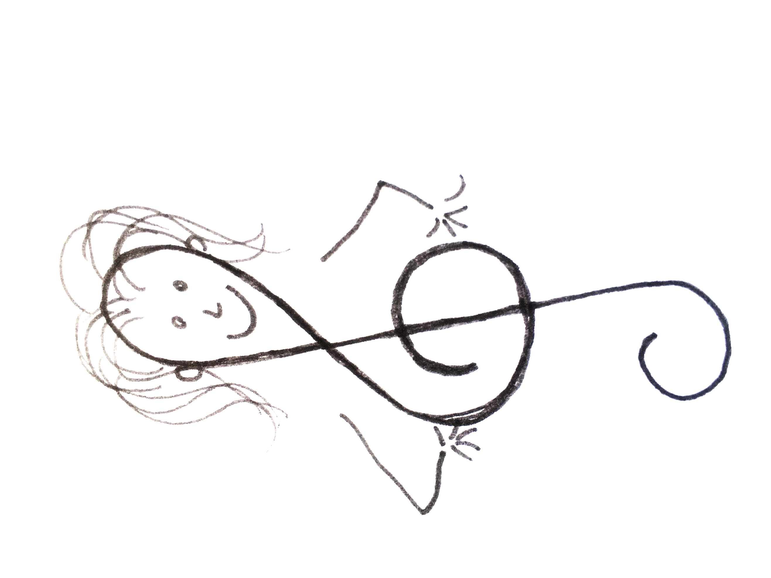

Vgl: „Das Hörtagebuch im Musikunterricht“ von Sascha Hergenhan, veröffentlicht in: RAAbits Musik, Beitrag 12, November 2015.
Aufgabenstellung aus: „Das Hörtagebuch im Musikunterricht“ von Sascha Hergenhan, veröffentlicht in: RAAbits Musik, Beitrag 12, November 2015. Hier finden Sie auch eine kommentierte Werkauswahl.
ebenda

